De rood omcirkelde lichtmasten zijn eigendom van de gemeente Bergeijk

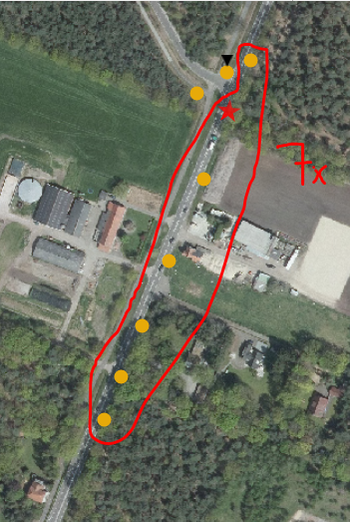

De rood omcirkelde mast betreft een ANWB in eigendom van de gemeente Bergeijk

